SLRS-Vermessungsrohr

Engstellen SASE1 XTD2 Raum 02 – 16

XTD2 – Raum 06/07 (in Strahlrichtung)
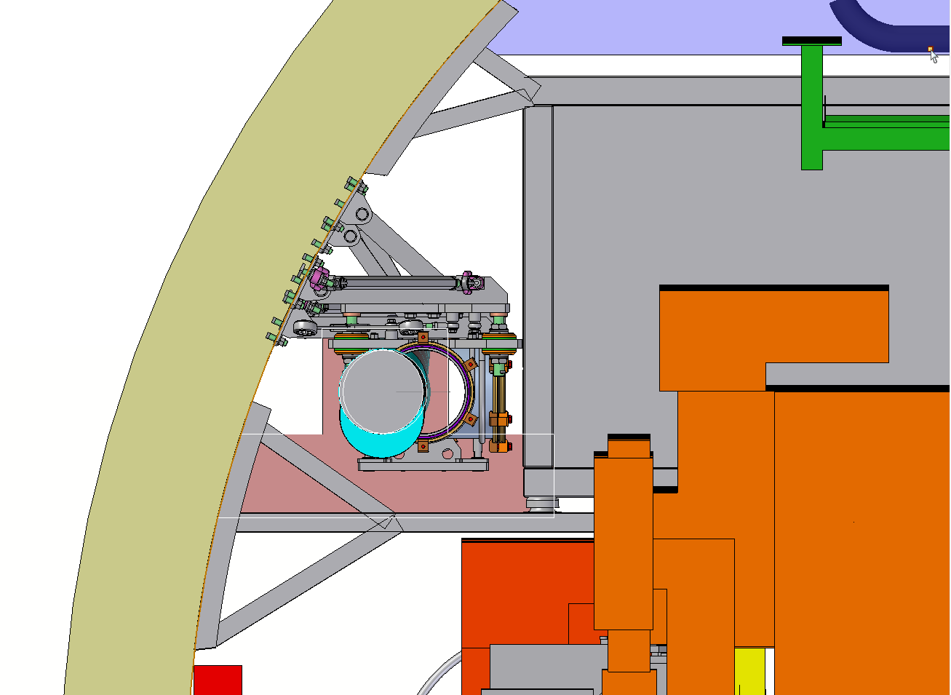

XTD2 – Raum 06/07 (Draufsicht)
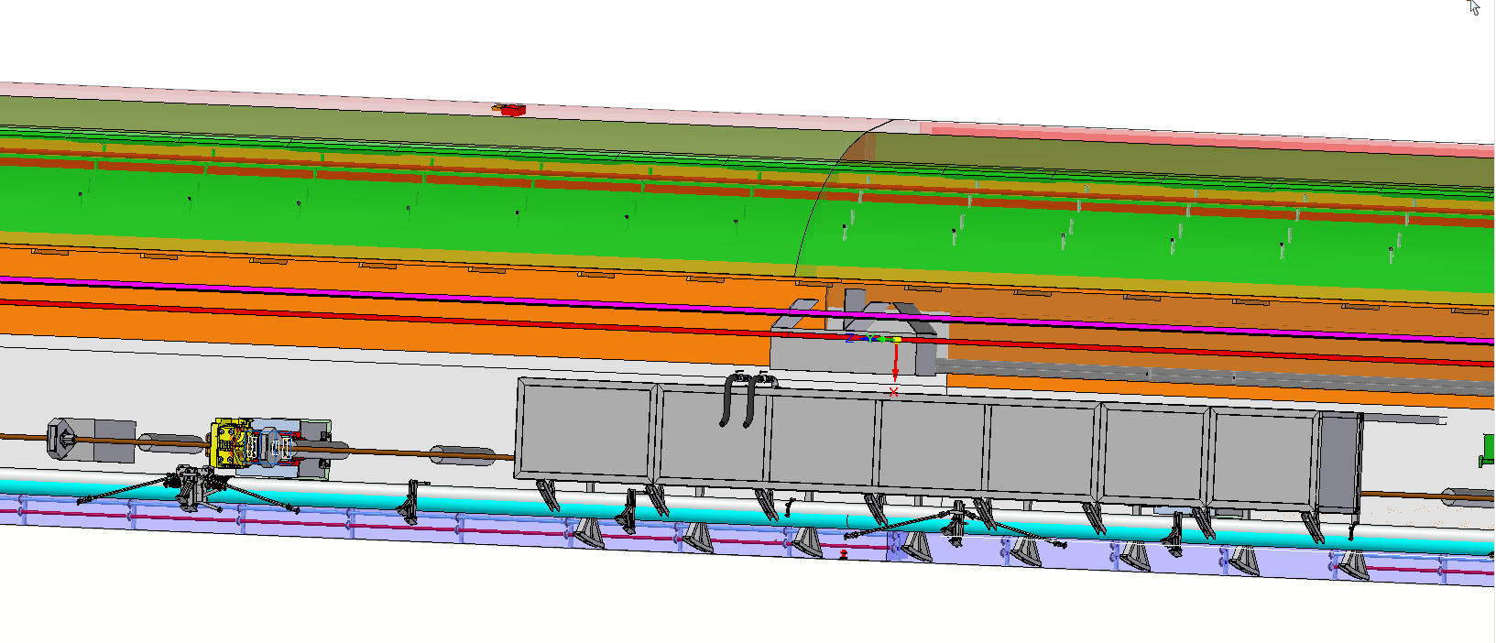

XTD2 – Raum 06/07 (Draufsicht)
Präzisions-Klima-Gerät mit Festlager Rohr (ca. 40mm; 65mm beim Lospunkt)
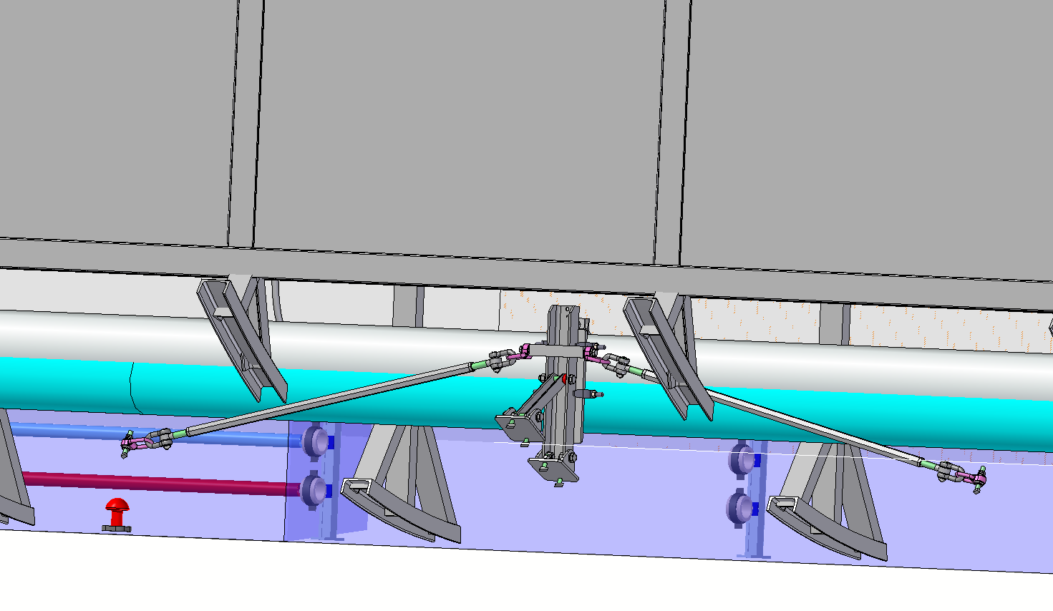

XTD2 – Raum 08 (in Strahlrichtung)
Wasserablauf
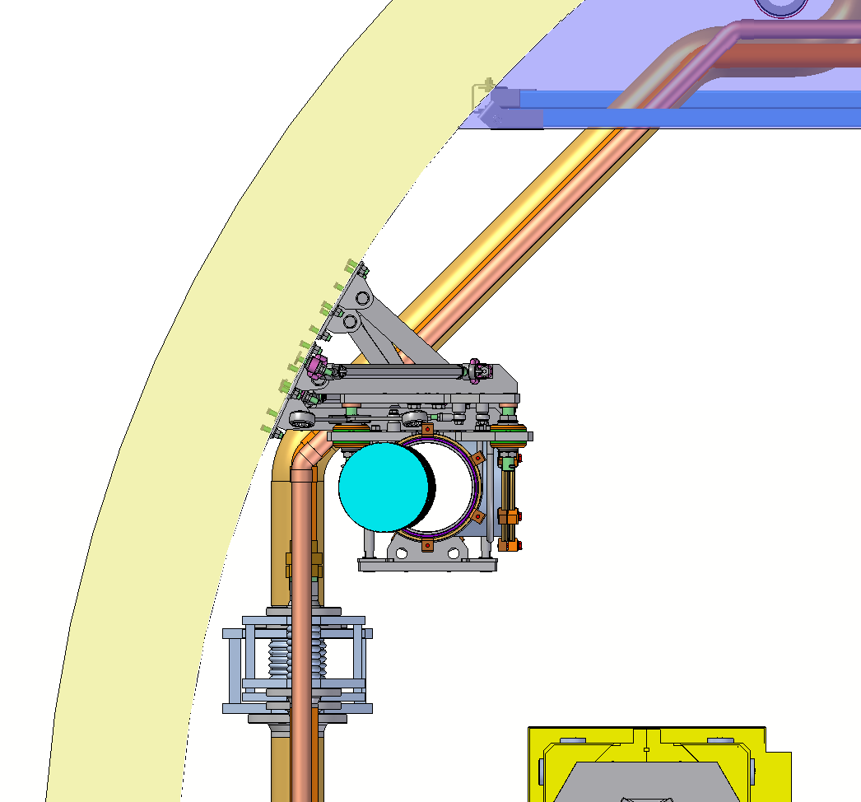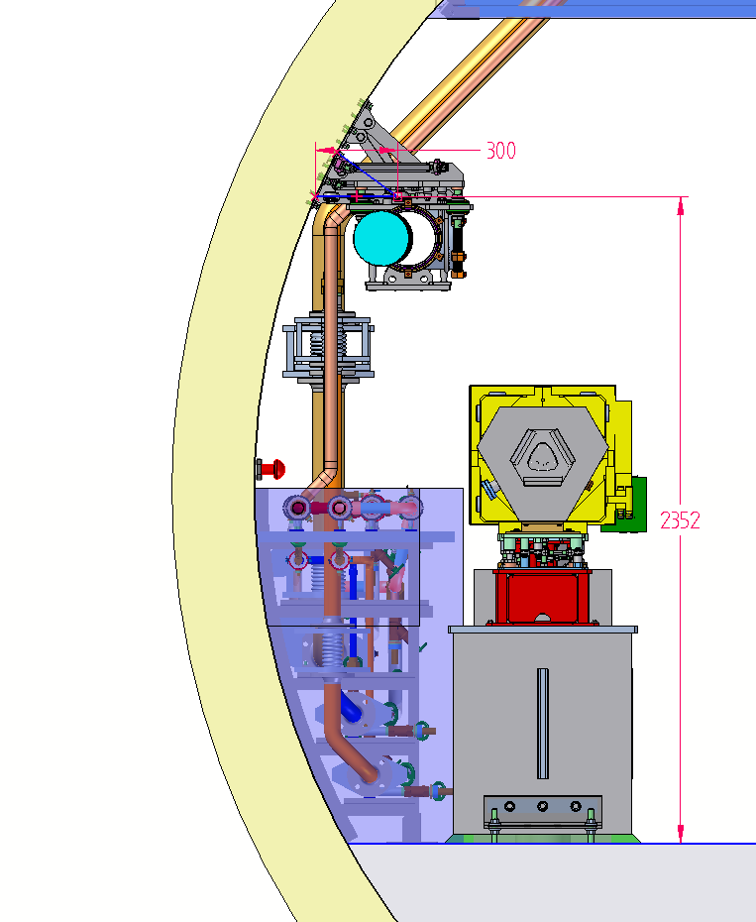

XTD2 – Raum 08 (ISO)
Wasserablauf, Halter vom Wasserrohr nicht dargestellt
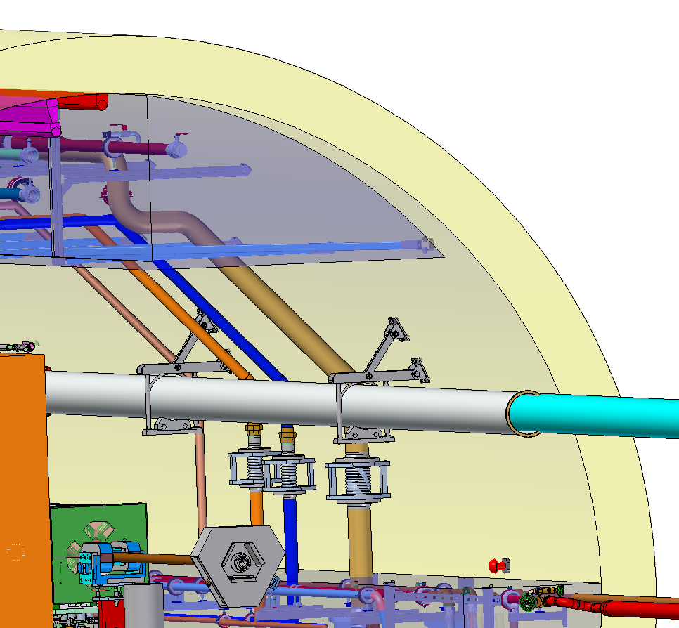

XTD2 – Raum 08 (ISO)
Wasserablauf, Halter vom Wasserrohr nicht dargestellt
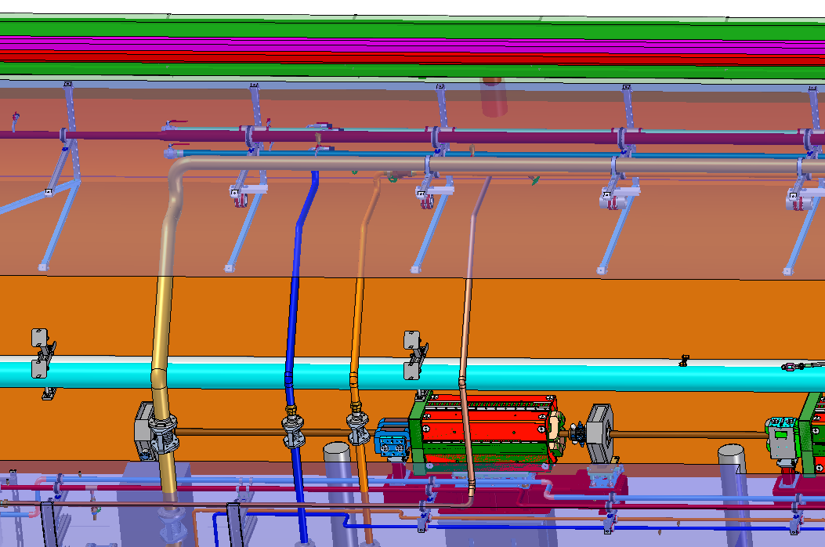

XTD2 – Raum 09 (gegen die Strahlrichtung)
XQM mit Rohrhalterung
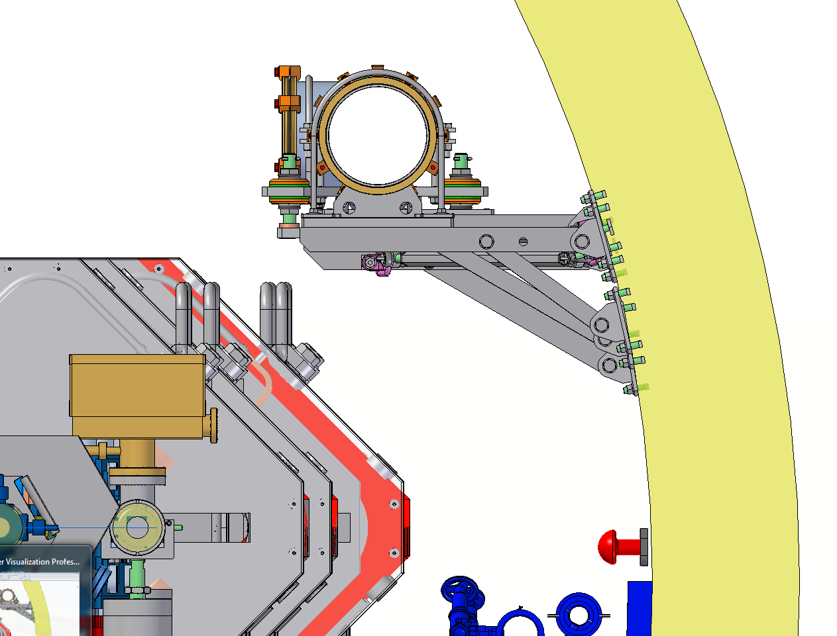

XTD2 – Raum 09
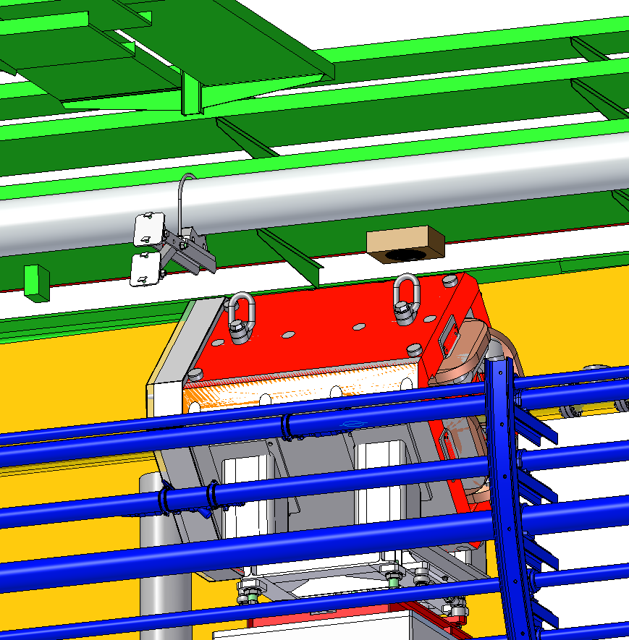
XTD2 – Raum 09
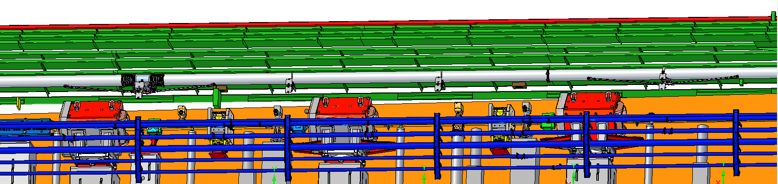
XTD2 – Raum 10
BSECP_O
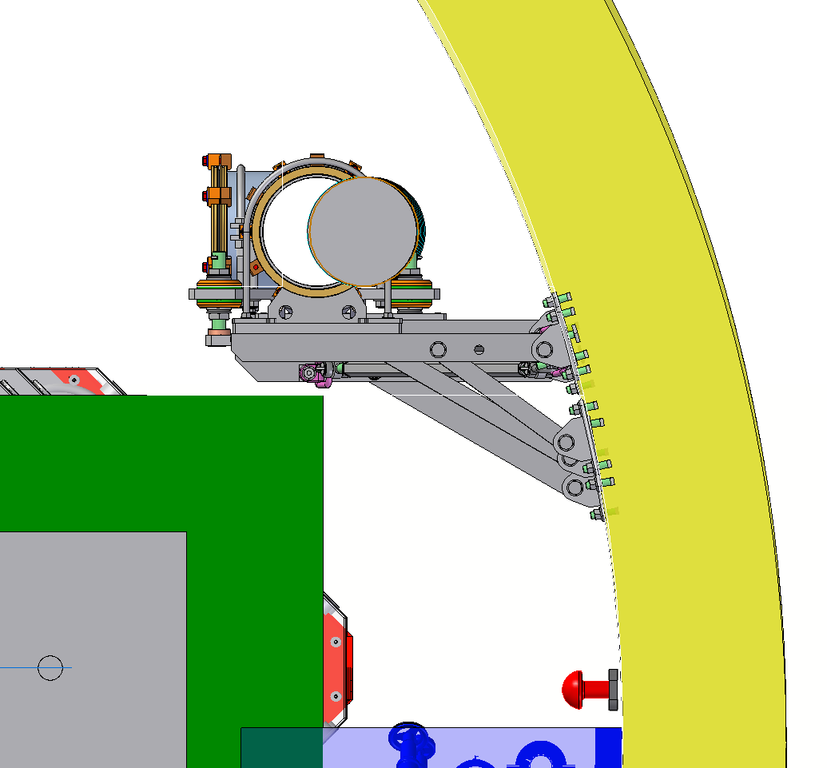

XTD2 – Raum 10
BSECP_O
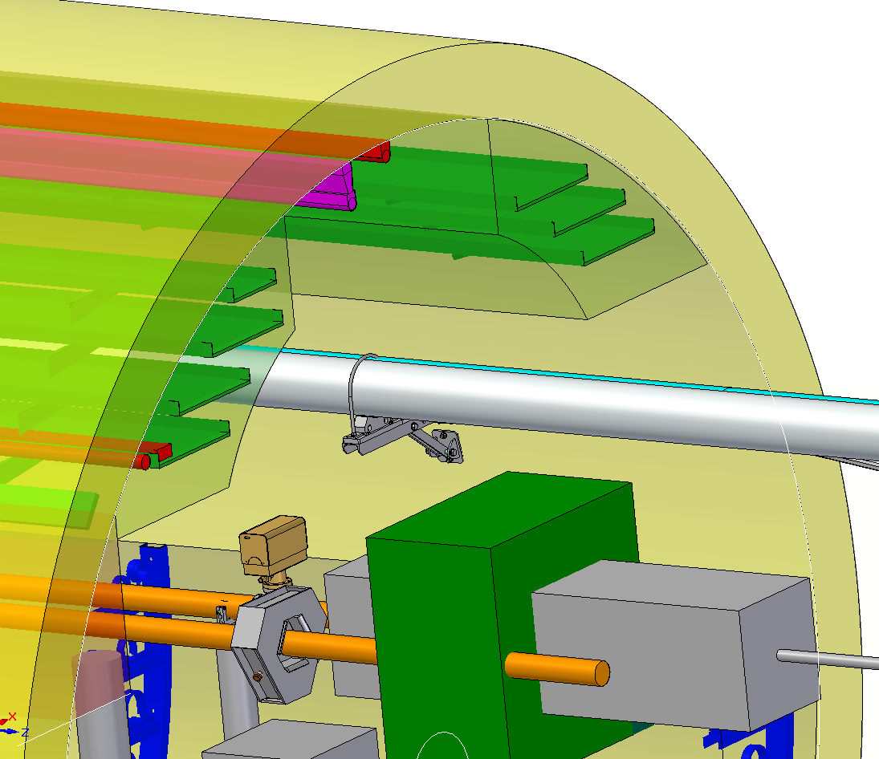

XTD2 – Raum 11
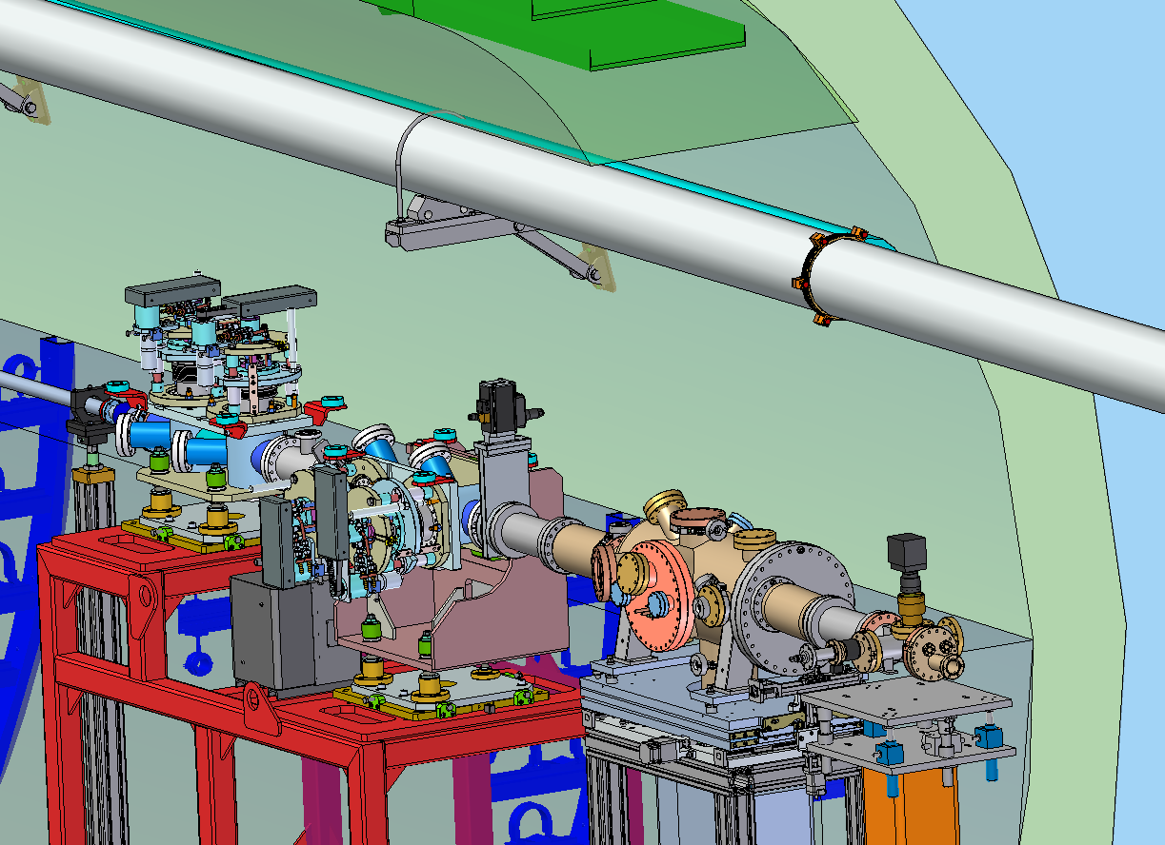

XTD2 – Raum 14
Mirror chamber
